ПРОТОКОЛ МАКРОСКОПИЧЕСКОГО ИССЛЕДОВАНИЯ НЕОПУХОЛЕВЫХ ППРОЦЕССОВ КИШЕЧНИКА
Краевое государственное бюджетное учреждение здравоохранения Красноярское краевое патолого-анатомическое бюро
Заместитель главного врача
по патолого-анатомической работе, к.м.н. Хоржевский В.А.©

Эндоскопические биопсии кишечника

Важным этапом подготовки эндоскопических биоптатов кишечника к гистологическому исследованию является их правильная ориентация. Правильная ориентация фрагментов кишечника является двухэтапным процессом, требующим координированной работы эндоскописта и морфолога. Врач эндоскопического кабинета должен правильно сориентировать биоптат на плотной основе (например фильтровальная бумага) слизистой оболочкой вверх и затем поместить их в фиксатор. Погружение материала в 10% забуференный формалин должно проводиться в кратчайшие сроки после забора [Journal of Crohn's and Colitis Volume 7, Issue 10, 1 November 2013, Pages 827–851, European consensus on the histopathology of inflammatory bowel disease.]. Оптимальным выбором является использование узких (по высоте гистологических пластиковых кассет) полосок фильтровальной бумаги, на которые эндоскопист последовательно выкладывает материал (в настоящее время доступны коммерческие наборы для фиксации эндоскопического материала). Затем ткань помешают в 10% раствор забуференного формалина и подписывают флакон, указывая идентификационные данные пациента, время погружения в фиксатор и локализацию (по необходимости можно указать № флакона) с привязкой к анатомической локализации биоптированного материала.
Если биоптат доставлен без подложки, свободно плавающим в фиксаторе, требуется внимательно идентифицировать поверхность слизистой оболочки для последующей правильной ориентации материала в парафиновом блоке. При необходимости врач-патологоанатом может рассечь фиксированный биоптат перпендикулярно поверхности слизистой оболочки, если это позволяют размеры фрагмента.
В патологоанатомическом отделении полоска переносится в гистологическую кассету биоптатами вверх и направляются в проводку. На этапе заливки лаборант поворачивает полоску с биоптатами на 90º (ставит на торец) и заливает парафином. На этапе микротомии резка проводится вместе с фильтровальной подложкой, что позволяет получить правильно сориентированные образцы.

Описанная методика приемлема для любого эндоскопического материала, забираемого из различных отделов желудочно-кишечного тракта (пищевод, желудок, кишечник).
Для исследования выполняется несколько пошаговых срезов с каждого из блоков. Желательно сохранить несколько неокрашенных промежуточных срезов для дополнительных исследований, если таковые потребуются.

Резекция тонкого и толстого кишечника при воспалительных заболеваниях

Относительная простота строения кишечника и отсутствие трудностей при его вскрытии может стать причиной технических ошибок. Подход к макроскопическому исследованию операционного материала при неопухолевых заболеваниях кишечника требует системно описать макроскопические изменения и осуществить фотодокументацию.

Определенные трудности могут возникнуть в связи с тем, что операционный препарат содержит несколько анатомических образований, например, подвздошную кишку, аппендикс, слепую кишку и толстую кишка.

Ориентировка препарата
Первым этапом макроскопического исследования операционного препарата является определение анатомических ориентиров. В большинстве случаев это довольно просто сделать посредством оценки характерных для тонкого и толстого кишечника структурных особенностей с учетом типа операции. Такими ориентирами могут служить: купол слепой кишки с аппендиксом (часто с прилежащим дистальным участком подвздошной кишки), селезеночный и/или печеночный углы ободочной кишки. Свободная лента толстой кишки (tenia libera) — еще один маркер, позволяющий правильно сориентировать кишку при макроскопическом исследовании. Она идет по передней поверхности восходящей и нисходящей ободочной кишки; на поперечной ободочной кишке она вследствие поворота самой кишки вокруг своей оси переходит на заднюю ее поверхность. В случае затруднения ориентации образца, что может возникать в связи с выраженным спаечным процессом или по причине множества анастомозов, целесообразно обратиться к хирургу. Оптимально – иметь договоренность с хирургом о наложении на проксимальный или дистальный край резекции лигатуры с длинными свободными концами.

При вырезке следует описывать препарат с пошаговым рассечением по длиннику. Так, следует описывать каждый удаленный фрагмент как отдельную часть последовательно от проксимальных к дистальным отделам, согласно анатомическому делению кишечника [Journal of Crohn's and Colitis Volume 7, Issue 10, 1 November 2013, Pages 827–851, European consensus on the histopathology of inflammatory bowel disease.]. Например, описывается слизистая и серозная оболочки подвздошной кишки, а затем аппендикса, слепой кишки и т.д. При описании слизистой оболочки следует начинать с оценки распространенности изменений (диффузное поражение, очаговое…) и затем указывать специфические характеристики изменений (язвы, грануляции и т.п.). Нельзя считать достаточным описание слизистой оболочки кишечника. Другие слои стенки также должны быть описаны, но их описание в части случаев может носить более общий характер.
При макроскопическом исследовании кишечника следует учитывать, что оптимальными зонами рассечения в случае исследования тонкого кишечника являются отделы непосредственно прилежащие к брыжейке, тогда как при рассечении толстого кишечника, следует отдавать предпочтение рассечению по противоположной стороне от прикрепления брыжейки по свободной teniae coli. Перед фиксацией кишечника следует предварительно отсечь от него брыжейку.
При тотальных колонэктомиях целесообразно раздельное отсечение брыжейки с выделением фрагментов, соответствующих условному делению толстой кишки на 6 отделов:
- проксимальный восходящий отдел;
- дистальный восходящий отдел;
- проксимальный поперечный отдел;
- дистальный поперечный отдел
- проксимальный нисходящий отдел;
- дистальный нисходящий отдел.
Дли гистологического исследования лимфатических узлов из указанных порций брыжейки при неопухолевых процессах достаточно забрать наиболее репрезентативные узлы. Маркированные фрагменты брыжейки необходимо хранить до полного завершения исследования операционного материала. Это позволит в случае обнаружения злокачественного новообразования выполнить дополнительное исследование лимфоузлов в сохраненном материале с целью классификации опухолевого процесса согласно системе pTNM.

Фиксация материала
Операционный препарат должен быть фиксирован до вырезки фрагментов для гистологического исследования. Такой подход позволит с меньшими затруднениями выявить и описать незначительные изменения со стороны слизистой оболочки, такие как эрозии, небольшие язвы, кровоизлияния и т.п., малозаметные в свежем материале.
В подавляющем большинстве случаев вскрытый кишечник нужно расправить слизистой оболочкой вверх на плотной основе (фрагмент фанеры, плотного картона, пробковом листе и т.п.), прикрепить с помощью булавок. Между распластанной кишкой и плотной основой помещают несколько слоев бумажных полотенец, которые обеспечивают доступ фиксатору к обратной стороне препарата. При закреплении препарата следует предотвратить подворачивание краев резекции, так как это приводит к деформации этой зоны в ходе фиксации и затрудняет микроскопическую оценку состояния краев резекции. Небольшие образцы опускают в фиксирующий раствор свободной поверхностью, чтобы плотная основа оказалась сверху, что обеспечит полное погружение образца в формалин и исключит его всплывание и подсыхание. При больших размерах макропрепарата вероятность всплывания образца в силу собственной тяжести маловероятна и переворачивать закрепленный на основе материал нет необходимости.
Учитывая большой размер образцов, следует держать в фиксационной комнате достаточного объема лотки (иные емкости) с герметичной крышкой, в которые можно погрузить препараты и исключить испарение формалина.
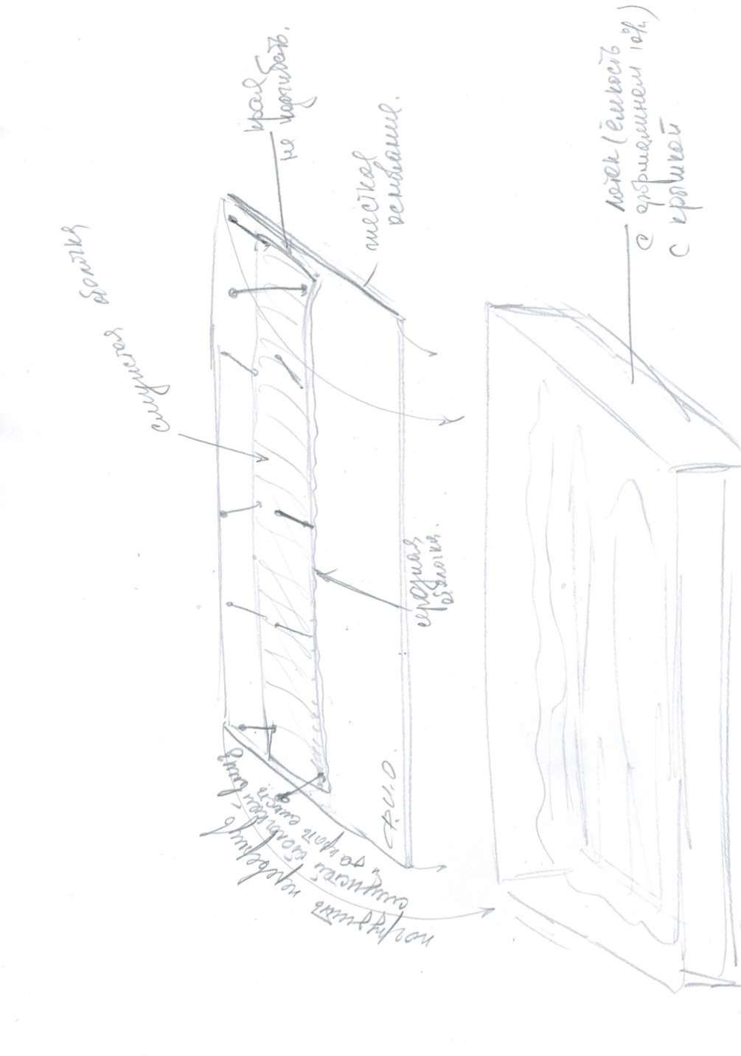
Рис. Схема фиксации толстой кишки в растворе формалина с расположением образца на жесткой подложке. Оптимально – расположить между стенкой кишки и жесткой подложкой марлевую прокладку для обеспечения пропитывания формалином со всех сторон стенки кишки.

В случае значительной деформации присланных фрагментов и наличии риска повреждения макропрепарата при попытке расправить и фиксировать материал на жесткой поверхности, целесообразно наполнить просвет кишечника раствором формалина с помощью шприца большого объема, перевязав лигатурой дистальный конец, а после наполнения кишки, – дистальный. Перед выполнением такой процедуры необходимо удалить кишечное содержимое посредством аккуратной промывки кишки в раковине раствором изотонического раствора.
Спустя 24 часа после погружения материала в емкость с формалином фиксирующие иглы (булавки) могут быть удалены для обеспечения более свободного доступа раствора формалина к поверхности, обращенной к жесткой основе [J. Clin. Pathol. 2000; 53:344-349 Examination of large intestine resection specimens S. H. Burroughs, G. T. Williams].

Забор материала для гистологического исследования.
Первостепенной задачей гистологического исследования операционного препарата является нозологическая верификация патологического процесса в кишке. Другая важнейшая задача при воспалительных процессах – определить степень распространения изменений в стенке кишечника. Для этого исследуют фрагменты, забранные из всех отделов кишки.
Не установлено «достаточное» количество фрагментов, забираемых при воспалительных заболеваниях кишечника [Journal of Crohn's and Colitis Volume 7, Issue 10, 1 November 2013, Pages 827–851, European consensus on the histopathology of inflammatory bowel disease.]. Достаточным можно считать простой забор материала через интервалы равные 10 см с последовательной маркировкой образцов согласно анатомической локализации – от проксимальных отделов до дистальных, с отдельным забором материала из аппендикса и области илиоцекального клапана, если эти анатомические образования представлены в операционном материале. При вырезке материала следует отдавать предпочтение разрезам, направленным параллельно teniae coli за исключением случаев, в которых вытянутые язвенные дефекты или эрозии более наглядно определяются при заборе поперечно ориентированных фрагментов (см. рисунок). Наличие любых локальных изменений (язвы, эрозии, аденомы и т.п.) является основанием для дополнительного забора материала из этих мест. Описание всех структурных изменений должно проводиться как можно более подробно и раздельно.
Следует помнить о большей плотности лимфатических узлов в области прикрепления брыжейки к стенке кишки, что позволяет сократить время на их поиск в нефиксированном материале. При исследовании брыжейки следует учитывать не только необходимость забора наиболее репрезентативных лимфатических узлов, но и целесообразность исследования крупных кровеносных сосудов, а также зон, вовлеченных в некроз или по ходу свищей, если таковые присутствуют.

Исследование краев резекции является обязательным и при отсутствии опухолевых процессов кусочки иссекают производится в произвольном направлении (перпендикулярно краю или анфас).

Что необходимо указать в заключении при колонэктомии:
1. Тип операции и какие структуры/органы были предоставлены для исследования?
2. Какие патологические изменения выявлены в кишечнике и какова их распространенность?
3. Присутствуют или нет дивертикулярные изменения стенки кишечника, а также перфорации?
4. Присутствуют предопухолевые процессы? В случае опухолевого процесса дальнейшее исследование проводить по соответствующему протоколу.
5. Оценить изменения в лимфатических узла с указанием характера реактивных/воспалительных процессов или наличия метастатического поражения. Указать количество исследованных лимфатических улов в привязке к анатомической зоне.
7. Какие изменения вывялены в кровеносных сосудах?
8. Какие изменения выявлены в краях резекции (воспаление, некрозы, тромбоз сосудов и т.п.)?

